Titolo |  | Livello |  |  |  |  |  |  |  | Origine | Ambito
1 | Il dado di Pablo | 3 | 4 |  |  |  |  |  |  | GTGE | Geo.3D: individuazione di facce su un modello di cubo
2 | Girandola di numeri | 3 | 4 |  |  |  |  |  |  | AO | Aritmetica: scomposizione in fattori
3 | Tutti seduti | 3 | 4 |  |  |  |  |  |  | 8.I.01 | Aritmetica: multipli di 2 o di 3
4 | La cassaforte | 3 | 4 | 5 |  |  |  |  |  | RV | Logica: combinazione di 3 cifre soddisfacenti vincoli dati
5 | Non si perde mai | 3 | 4 | 5 |  |  |  |  |  | SI | Aritmetica: scomposizioni additive di un numero
6 | I Quadriesagoni |  | 4 | 5 | 6 |  |  |  |  | SR | Geometria piana: disegno di figure composte da esagoni su una griglia
7 | Il compleanno di Luca |  |  | 5 | 6 | 7 |  |  |  | UD | Aritmetica: ricerca di un numero soddisfacente condizioni date
8 | Il campionato di calcio |  |  | 5 | 6 | 7 |  |  |  | FC | Aritmetica: scomposizione di 38 in somma di termini 0, 1, 3
9 | I dolcetti di nonna Pina |  |  | 5 | 6 | 7 |  |  |  | GTAL | Prealgebra: trovare tre numeri soddisfacenti relazioni date
10 | Ciondoli d’oro |  |  | 5 | 6 | 7 |  |  |  | RZ | Misura: confrontare l’area di tre figure concave non poligonali
11 | L’ovile del pastore Arturo |  |  |  | 6 | 7 | 8 |  |  | MI | Misura: dividere un rettangolo in parti di area proporzionale a 1 e 2
12 | Dolcetti natalizi |  |  |  | 6 | 7 | 8 |  |  | BB | Aritmetica: trovare due numeri naturali soddisfacenti relazioni date
13 | Flessioni |  |  |  |  | 7 | 8 | 9 | 10 | SI | Aritmetica: trovare il numero dei termini di una progressione aritmetica
14 | Dadi strani |  |  |  |  |  | 8 | 9 | 10 | GTGE | Geometria 3D: sistemare numeri sulle facce di un dado, date certe condizioni
15 | Gioco esagonale |  |  |  |  |  | 8 | 9 | 10 | SR | Geometria piana: pavimentare una figura formata da esagoni con figure composte da quattro esagoni
16 | Scala di cubi |  |  |  |  |  | 8 | 9 | 10 | GTGE + GP | Geometria 3D: in una scala di cubi colorati trovare i colori dei cubi di base
17 | Merenda in gioco |  |  |  |  |  | 8 | 9 | 10 | SR | Logica: calcolare le possibilità di avere due carte dello stesso colore fra quattro carte
I problemi del RMT sono protetti da diritti di autore.
Per un'utilizzazione in classe deve essere indicata la provenienza del problema inserendo la dicitura "©ARMT".
Per un'utilizzazione commerciale, ci si può mettere in contatto con i coordinatori internazionali attraverso il sito Internet dell'associazione del Rally Matematico Transalpino (http://www.armtint.org).

1. IL DADO DI PABLO (cat. 3, 4)
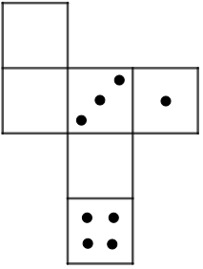
Pablo vuole giocare con il nonno, ma gli manca un dado.
Il nonno gli propone di costruire un dado di cartone. Essi usano il modello disegnato qui a destra, sul quale sono già stati disegnati i punti che si vedranno su tre facce del dado.
Il nonno ricorda a Pablo che su un dado vale la seguente regola: “quando si addizionano i punti di due facce opposte, si trova sempre 7”.
Segnate anche voi, nei modelli qui sotto, i punti mancanti sulle altre facce in modo da completare il dado.
Mostrate tutte le soluzioni possibili.
Non siete obbligati ad utilizzare tutti questi modelli.
ANALISI A PRIORI
Compito matematico
Trovare le facce opposte di un cubo su un suo sviluppo piano e riconoscere i complementi additivi a 7.
Analisi del compito
- Capire come si costruisce il cubo a partire dal modello proposto.
- Individuare le coppie di facce opposte (immaginando o servendosi del dado costruito).
- Tenere presente la regola per la collocazione dei numeri sulle facce dei dadi e constatare che i 3 punti e i 4 punti si trovano su facce opposte, disegnare 6 punti sulla faccia opposta a 1.
- Capire che sulle due facce rimanenti, identificate come opposte, è necessario tracciare 2 e 5 punti; allora ci saranno due possibilità per la posizione di 2 e di 5 punti.
- Disegnare le due possibilità:
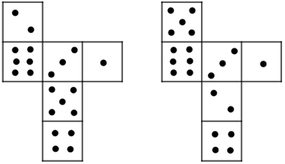
Nota: non si tiene conto dell’orientamento dei punti del 3, del 2 e del 6, come invece succede nella realtà e quindi non è richiesto che gli allievi facciano tale distinzione. Di conseguenza non se ne tiene conto nell’attribuzione dei punteggi.
Attribuzione dei punteggi
4 Disegno delle due soluzioni possibili
3 Disegno delle due soluzioni e una risposta errata
2 Disegno di una sola soluzione senza altre risposte errate
1 Disegno di una soluzione e uno o due disegni errati
oppure nessun disegno, ma presente una frase del tipo “due facce opposte devono avere 5 e 2 punti e la faccia opposta a quella con un punto deve avere 6 punti”
0 Incomprensione del problema
Livello: 3, 4
Origine: GTGE

2. GIRANDOLA DI NUMERI (Cat. 3, 4)
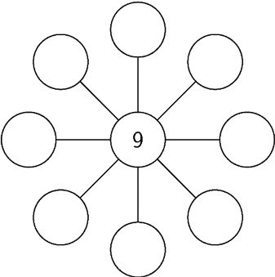
Nella figura qui a lato è rappresentato un cerchio con il numero 9, circondato da altri otto cerchi. Questi cerchi sono a due a due allineati con quello contenente il numero 9. Per esempio sono allineati con il 9 il cerchio più in alto e quello più in basso.
Claudio vuole inserire in questi otto cerchi dei numeri naturali tutti diversi, in modo tale che se moltiplica tra loro due numeri allineati con il 9 e poi moltiplica il risultato per 9, ottiene sempre 216.
Completate la figura rispettando questa regola.
Mostrate i calcoli che avete fatto per trovare la vostra risposta.
ANALISI A PRIORI
Compito matematico
Trovare otto numeri naturali, diversi fra loro, che sono due a due i fattori di quattro prodotti ciascuno dei quali vale 24.
Analisi del compito
- Osservare che ci sono quattro coppie di cerchi allineati con 9.
- Capire che bisogna trovare, per ogni coppia di cerchi allineati, due numeri il cui prodotto, moltiplicato per 9 dia 216.
- Capire che bisogna dividere 216 per 9 e che il risultato (24) è il prodotto dei due numeri da inserire in una coppia di cerchi allineati con il cerchio centrale (9).
- Cercare tutte le coppie di numeri naturali diversi che danno come prodotto 24. Trovare che esistono solo quattro coppie che soddisfano la richiesta: (1; 24) (2;12) (3; 8) (4; 6).
Oppure
- Constatare che così la figura può essere completata rispettando la regola data, come su questo esempio.
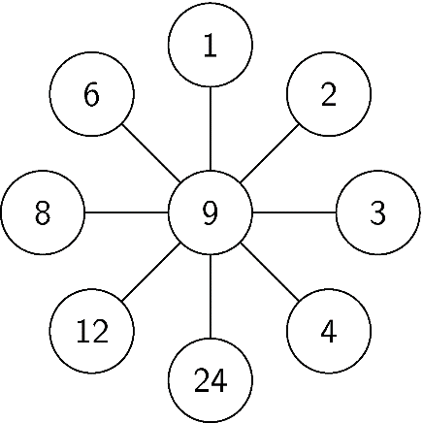
Attribuzione dei punteggi
4 Figura correttamente completata con esplicitazione dei calcoli effettuati
3 Figura correttamente completata, ma senza mostrare i calcoli effettuati
oppure completati correttamente due o tre allineamenti con esplicitazione dei calcoli
2 Completati correttamente due o tre allineamenti senza esplicitazione dei calcoli
1 Un solo allineamento corretto
0 Incomprensione del problema
Livello: 3, 4
Origine: Valle D'Aosta
3. TUTTI SEDUTI (Cat. 3, 4)
In una classe di 21 bambini la maestra dice:
“Facciamo un gioco. Dovete mettervi in cerchio e seguire queste regole.
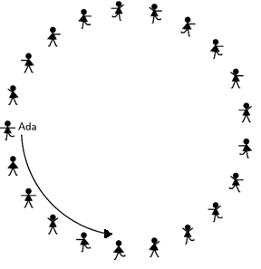
- Partiamo da Ada che dirà “uno”, il suo vicino o la sua vicina nella direzione indicata dalla freccia dirà “due”, quello o quella che segue dirà “tre” e così via …
- Quando un bambino dice un numero pari o un multiplo di 3 (2, 3, 4, 6, 8, 9, 10, 12 …) deve sedersi e non dirà più niente fino alla fine del gioco.
- E così di seguito ad ogni giro i bambini rimasti in piedi continuano a contare di uno in uno con la stessa regola.
- L’ultimo bambino che resta in piedi continua a contare fino a quando dice il primo numero che gli permetterà di sedersi.
- Il gioco termina quando sarete tutti seduti!”
Alla fine del primo giro, l’ultimo giocatore prima di Ada ha detto “21” e si è seduto, ma il gioco continua con i bambini che sono rimasti in piedi. Ada dice “22” e si siede, il giocatore seguente, tra quelli rimasti in piedi, dice “23” e resta in piedi.
Quale numero dirà l’ultimo bambino che si siede?
Mostrate come avete fatto a trovare la vostra risposta.
ANALISI A PRIORI
Compito matematico
Eliminare i multipli di 2 e di 3 in una successione “ciclica”, a partire dal conteggio di 21 elementi in un contesto di giocatori disposti in cerchio.
Analisi del compito
- Appropriarsi della situazione guidati dalla figura riportata nel testo e tenere presente la disposizione dei bambini in cerchio, il bambino da cui si inizia la numerazione, il verso in cui si procede nel cerchio.
- Comprendere le regole del gioco, cioè che a partire dal primo giro, e poi nei successivi, la numerazione è portata avanti solo dai bambini in piedi, che si siedono quando dicono un multiplo di 2 o di 3.
- Redigere una descrizione cronologica del tipo, 1 resta in piedi; 2 si siede; 3 si siede, …; 11 resta in piedi; 12 si siede.
- Capire che dopo il primo giro rimangono in piedi i bambini che hanno detto 1, 5, 7, 11, 13, 17 e 19.
- Comprendere che bisogna continuare con un secondo giro e chi aveva detto 1 dice 22 e si siede; chi aveva detto 5 dice 23 e resta in piedi. Continuare la procedura e scoprire che, dopo il secondo giro, rimangono in piedi i bambini che hanno detto 23 e 25, i quali al terzo giro dovranno dire rispettivamente 29 e 30.
- Concludere che al termine del terzo giro rimane in piedi un solo bambino, quello che ha detto 29, che dovrà ancora dire 31, e restare in piedi, ed infine 32, e sedersi.
- Ci si può eventualmente aiutare con il disegno, scrivendo i numeri in corrispondenza dei bambini, barrando i multipli di 2 e quelli di 3 e, al secondo giro, continuando a scrivere i numeri in corrispondenza di quelli non barrati, …
Attribuzione dei punteggi
4 Risposta corretta (32) con procedura chiara (per esempio disegno con indicati chiaramente il numero dei giri e i numeri eliminati ad ogni giro)
3 Risposta corretta con procedura che presenta passaggi confusi
oppure risposta 30 o 31 con la procedura seguita
2 Risposta corretta senza alcuna spiegazione
1 Inizio di ragionamento che concluda il primo giro con l’eliminazione corretta di tutti i multipli di 2 e 3, compresi 2 e 3
oppure risposta 30 o 31 senza la procedura seguita
0 Incomprensione del problema
Livello: 3, 4
Origine: ispirato dal problema Il girotondo 8.I.01

4. LA CASSAFORTE (Cat. 3, 4, 5)
Marco ha dimenticato la combinazione che apre la sua cassaforte, ma si ricorda che è composta da tre cifre diverse e che non vi compare lo 0.
La sua cassaforte ha un display, dove vengono visualizzati e commentati i tentativi fatti.
Marco può inserire al massimo cinque combinazioni sbagliate. Se la sesta non è corretta la cassaforte si blocca e non è più possibile aprirla. Marco ha già fatto cinque tentativi ottenendo le seguenti informazioni:
Combinazione inserita | Messaggio che si legge sul display
1 – 2 – 3 | Tutte le cifre sono sbagliate
6 – 1 – 2 | Una sola cifra è corretta ma è al posto sbagliato
4 – 5 – 6 | Una sola cifra è corretta ed è al posto giusto
9 – 5 – 7 | Una sola cifra è corretta ma è al posto sbagliato
7 – 4 – 5 | Una sola cifra è corretta ma è al posto sbagliato
Quale sarà la combinazione giusta per aprire la cassaforte?
Spiegate come siete arrivati a trovare la soluzione.
Analisi a priori
Compito matematico
Trovare un numero di tre cifre tutte diverse tra loro a partire da cinque indicazioni sulle cifre «corrette» e/o «messe al posto giusto» (gioco di Mastermind).
Analisi del compito
- Capire che la combinazione della cassaforte è composta da tre cifre diverse comprese fra 1 e 9, che devono essere individuate e inserite nell’ordine corretto in base alle indicazioni del testo.
- Analizzare i cinque tentativi fatti da Marco ed osservare che la prima indicazione permette di scartare le cifre 1, 2 e 3.
- Capire dalla seconda indicazione che, essendo 1 e 2 errate, 6 è la cifra corretta ma è al posto sbagliato e, confrontando con la terza indicazione concludere che 6 si trova al terzo posto nella combinazione cercata e che 4 e 5 sono da scartare.
- Considerare la quarta indicazione: ci dice che fra le cifre 9, 5 e 7 solo una è corretta, anche se messa al posto sbagliato; 5 è già stato escluso quindi l’incertezza è fra 9 e 7.
- Dedurre dalla quinta indicazione che 7 è la cifra giusta perché le cifre 4 e 5 sono già scartate, però non è al posto giusto; confrontando questa indicazione con la quarta, scoprire che 7 non può essere né al primo né al terzo posto e quindi dovrà occupare la posizione centrale, e che 9 è da scartare.
- Rendersi conto che l’unica cifra che può essere al primo posto nella combinazione cercata è 8, dal momento che 1, 2, 3, 4, 5, e 9 sono state escluse, 7 occupa il posto centrale e 6 il terzo posto.
- Concludere quindi che la combinazione è 8-7-6.
Oppure
- Combinare una procedura per deduzioni con una per tentativi-errori, organizzati o no, a partire da numeri di tre cifre che sono confrontati con le informazioni date.
Attribuzione dei punteggi
4 Risposta corretta (8-7-6 o 876) con descrizione dettagliata del percorso fatto per arrivare alla soluzione (sono esplicitate le deduzioni che permettono di escludere via via alcune cifre e di individuare quelle corrette e la loro posizione)
3 Risposta corretta con descrizione poco chiara o parziale del procedimento seguito (ad esempio non indicato come si arriva ad escludere certe cifre o come si determina la posizione di qualcuna di quelle corrette)
2 Risposta corretta senza spiegazione o con solo verifica che sono rispettate le informazioni
oppure trovate solo due cifre giuste con ragionamento corretto
1 Inizio di ricerca corretta (ad esempio: indicate tre cifre di cui una sola corretta)
0 Incomprensione del problema
Livello: 3, 4, 5
Origine: Riva del Garda, (da “Caccia al tesoro”, 19.II.14)
5. NON SI PERDE MAI! (Cat. 3, 4, 5)
Aldo oggi gioca con un nuovo videogioco.
Ogni partita deve essere terminata in un tempo stabilito.
Se la partita si conclude entro il tempo stabilito si vincono 10 punti, altrimenti si vincono solo 3 punti.
Oggi Aldo ha ottenuto 63 punti.
Quante partite può avere fatto Aldo oggi?
Mostrate come avete trovato la risposta.
Analisi a priori
Compito matematico
Trovare tutte le scomposizioni additive di un numero (63) nella forma 10n+3m.
Analisi del compito
- Comprendere che il punteggio ottenuto dopo ogni partita è condizionato dal rispetto del tempo: 10 punti se si è rispettato il tempo, altrimenti soltanto 3 punti.
- Rendersi conto che occorre ricercare il numero di partite giocate per raggiungere il punteggio finale e che tale punteggio non può variare (è sempre 63).
- Osservare che Aldo non può avere concluso ogni partita entro il tempo stabilito perché il punteggio finale (63) non è un multiplo di 10.
- Procedere per tentativi, ad esempio scegliere un numero n di partite da 10 punti e calcolare il corrispondente punteggio, controllare se la differenza tra questo e 63 è un multiplo di 3 (3m) e, nel caso lo sia, addizionare n ed m per trovare il numero di partite giocate. In questo modo si potrebbe dimenticare qualche soluzione.
Oppure
- Procedere per tentativi organizzati partendo dal numero massimo di partite da 10 punti che possono essere state giocate: 63=60+3, dove 60 è il punteggio di 6 partite completate nel tempo stabilito e 3 è il punteggio di 1 partita da 3 punti, quindi sono state giocate 6+1=7 partite.
- Proseguire nella ricerca, ipotizzando un numero inferiore di partite superate ciascuna entro il tempo, per esempio 5, constatare che la differenza tra 63 e 50 è 13 che non è un multiplo di 3 e scartare questa possibilità.
- Continuare così e trovare ancora due soluzioni accettabili: 14 partite (3 partite da 10 punti e 11 da 3 punti) e 21 partite (0 partite da 10 punti e 21 da 3 punti)
- Nel corso della ricerca gli allievi potrebbero anche osservare la regolarità che permette di individuare, dopo le prime due, l’altra soluzione possibile (diminuzione di 3 del numero di partite da 10 punti e aumento di 10 del numero di partite da 3 punti).
Attribuzione dei punteggi
4 Risposta corretta (7, 14, 21) con una descrizione chiara del procedimento seguito o dettaglio dei calcoli effettuati
3 Risposta corretta con una descrizione parziale o poco chiara del procedimento seguito o mancanza di qualche calcolo
oppure le tre scomposizioni (6 partite nel tempo stabilito e 1 partita fuori tempo; 3 partite nel tempo stabilito e 11 partite fuori tempo; 0 partite nel tempo stabilito e 21 partite fuori tempo) trovate con un procedimento chiaro, senza calcolare il numero totale di partite
oppure risposta incompleta (dimenticata una soluzione) ma procedura chiara e completa
2 Risposta corretta senza procedura né calcolo
oppure risposta parziale (una sola soluzione) con procedura chiara e completa
oppure due scomposizioni trovate con un procedimento chiaro, senza calcolare il numero totale di partite
1 Inizio di ricerca coerente (ad esempio è corretta una scomposizione del 63)
0 Incomprensione del problema
Livello: 3, 4, 5
Origine: Siena

6. I QUADRIESAGONI (Cat. 4, 5, 6)
Un quadriesagono è una figura formata da quattro esagoni come questo: , uniti fra loro da almeno un lato.
Qui sotto sono rappresentati due quadriesagoni diversi, A e B, ma se ne potrebbero disegnare altri, diversi da questi e diversi tra loro.
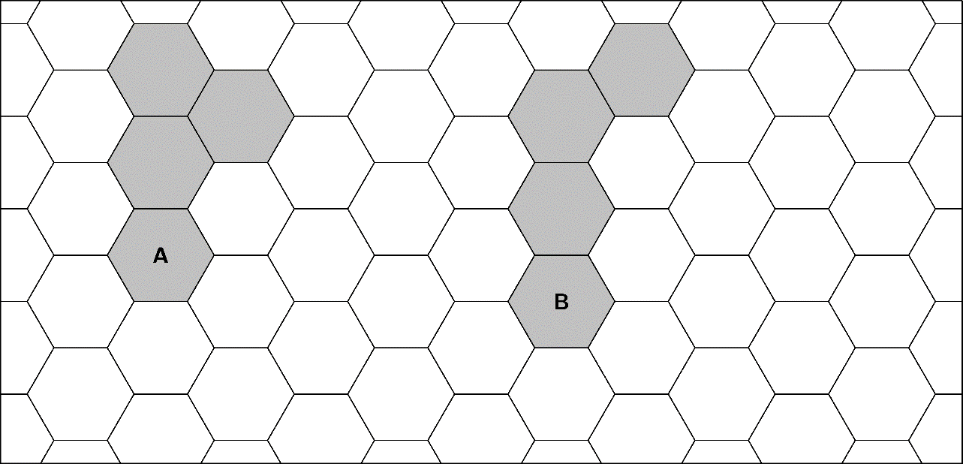
Due quadriesagoni sono diversi se non si possono sovrapporre perfettamente nemmeno se vengono ruotati o capovolti.
Il quadriesagono C qui sotto è uguale al quadriesagono A perché se ribaltato e ruotato si sovrappone perfettamente al quadriesagono A.
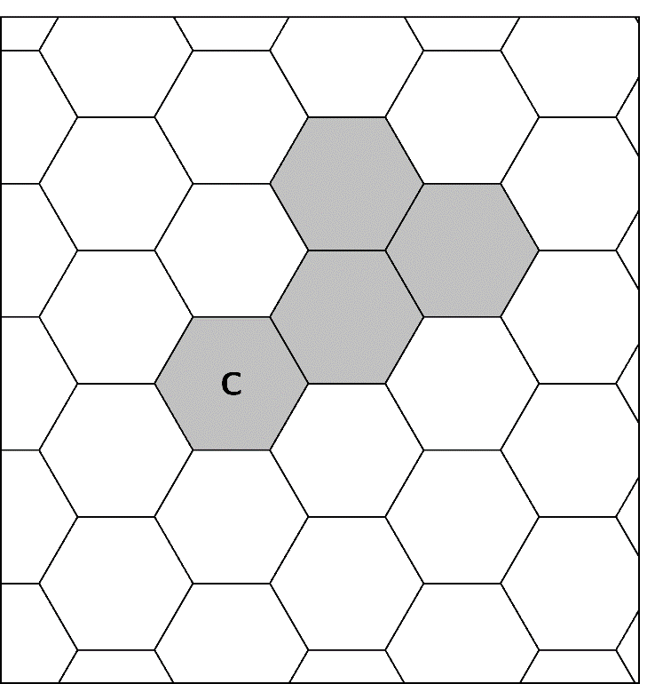
Disegnate nel foglio allegato tutti gli altri possibili quadriesagoni diversi tra loro e diversi da quelli già disegnati qui sopra.
analisi a priori
Compito matematico
Determinare tutte le figure, non sovrapponibili, composte da quattro esagoni regolari che hanno almeno un lato in comune.
Analisi del compito
- Comprendere che ogni quadriesagono è una figura composta da quattro esagoni uniti fra loro e che tale unione sul foglio fornito può avvenire solo attraverso i lati e non attraverso i vertici o parti di lato.
- Comprendere che, se tutti i quadriesagoni devono essere diversi tra loro, occorre procedere al confronto per eliminare i possibili doppioni dovuti a figure che si sovrappongono anche in seguito ad una rotazione o ad un ribaltamento.
- Si possono prevedere strategie diverse, ad esempio partire dal quadriesagono dell’esempio (o comporne uno nuovo) e spostare uno o più esagoni per ottenere forme diverse.
Oppure
- Lavorare in maniera sistematica a partire, ad esempio, da forme composte da due o tre esagoni ed aggiungere in tutti i modi possibili gli esagoni mancanti.
- Verificare, in ogni caso, che la figura ottenuta non è sovrapponibile a nessuna delle altre già trovate anche se ruotata o capovolta.
Attribuzione dei punteggi
4 Disegno di 5 quadriesagoni diversi, oltre ai due già rappresentati, senza doppioni né figure errate
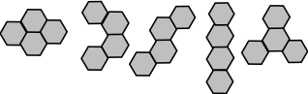
3 Disegno di 5 quadriesagoni diversi, oltre ai due già rappresentati, e di un doppione o al più di una figura errata (formata da 3 o 5 esagoni)
2 Disegno di 5 quadriesagoni diversi e di due o tre doppioni o al più di una figura errata
oppure disegno di 3 o 4 quadriesagoni diversi senza doppioni e senza figure errate
1 Disegno di 3 o 4 quadriesagoni diversi con doppioni e/o figure errate
oppure disegno di 2 quadriesagoni diversi con o senza doppioni
0 Incomprensione del problema
Livello: 4, 5, 6
Origine: Suisse Romande

7. IL COMPLEANNO DI LUCA (Cat. 5, 6, 7)
Oggi è il compleanno di Luca.
Durante la festa con i suoi parenti scopre che gli anni che compie oggi sono il doppio degli anni di sua cugina Sara e la metà degli anni della zia Fulvia.
La somma delle età di Sara e della zia Fulvia è uguale a 60 anni.
Quanti anni compie Luca oggi?
Mostrate come avete trovato la vostra risposta.
Analisi a priori
Compito matematico
Trovare un numero n tale che la somma della sua metà (n /2) e del suo doppio (2 n) sia uguale a un numero dato (60).
Analisi del compito
- Comprendere i dati del problema: Luca ha il doppio degli anni di Sara e la metà degli anni della zia; la somma delle età di Sara e della zia è uguale a 60.
- Procedere per tentativi ipotizzando l'età di Luca ed effettuando gli aggiustamenti necessari a verificare che n ÷ 2 + 2n = 60, cioè la somma delle età di Sara e di Fulvia. La ricerca può essere facilitata partendo dal fatto che, essendo un “doppio”, l’età di Luca deve essere un numero pari e che dovrà essere minore di 30 (= 60 ÷ 2) visto che 60 contiene il doppio dell'età di Luca + la sua metà. Nella ricerca fermarsi al numero 24 perché 24 ÷ 2 + 24 × 2 = 60.

Oppure
- Prendere come riferimento l'età di Sara e capire che il numero dei suoi anni è contenuto 2 volte in quello degli anni di Luca e quindi 4 volte in quello degli anni della zia. Calcolare, quindi, l’età di Sara 60 ÷ (1 + 4) = 12. Raddoppiare poi gli anni di Sara per trovare l'età di Luca: 12 × 2 = 24. Aiutarsi eventualmente con una rappresentazione grafica per arrivare alla soluzione.
Attribuzione dei punteggi
4 Risposta corretta (24 anni) con descrizione chiara del procedimento (calcoli o schemi o tentativi che il doppio + la metà = 60, …)
3 Risposta corretta ma con descrizione poco chiara o mancante di alcuni passaggi
oppure risposta non corretta a causa di errori di calcolo, ma descrizione chiara dei vari passaggi della ricerca
oppure risposta corretta sulle età di Sara e/o di Fulvia con spiegazioni chiare, ma senza indicare l’età di Luca
2 Risposta corretta senza alcuna spiegazione o con solo verifica
1 Inizio di ricerca corretto (tentativi che non portano alla conclusione)
oppure risposta errata perché c'è confusione tra doppio e metà
0 Incomprensione del problema
Livello: 5, 6, 7
Origine: Udine

8. IL CAMPIONATO DI CALCIO (Cat. 5, 6, 7)
Il campionato spagnolo di calcio 2011-2012 ha visto contrapposte 20 squadre. Ogni squadra ha incontrato due volte ciascuna delle avversarie (andata e ritorno) e, nel corso della stagione, ha effettuato 38 partite in tutto.
La regola di attribuzione dei punti è la seguente:
- in caso di pareggio, 1 punto per ciascuna squadra,
- altrimenti, 3 punti per la squadra vincente e 0 punti per la squadra perdente.
Ecco la classifica finale delle prime tre squadre:
 | Giocate | Vinte | Pareggiate | Perse | Punteggio finale
1. Real Madrid | 38 | 32 | 4 | 2 | 100
2. Barcellona | 38 | ? | ? | ? | 91
3. Valencia | 38 | ? | 10 | ? | 61
Quante partite ha perso il Valencia?
Indicate tutti i modi possibili (partite vinte, pareggiate, perse) in cui il Barcellona può aver totalizzato 91 punti.
Spiegate come avete fatto a trovare le vostre risposte.
ANALisi A PRIORI
Compito matematico
Completare una tabella ricercando terne di numeri naturali che abbiano come somma 38 e tali che la somma dei prodotti del primo numero di ogni terna moltiplicato per 3, del secondo per 1, del terzo per 0 sia uguale a numeri assegnati (61 e 91). Per 61 è dato uno dei tre numeri.
Analisi del compito
- Comprendere la tabella e controllare, per la squadra del Real Madrid, che la somma delle partite vinte, pareggiate e perse è 38 e che il punteggio 100 si ottiene moltiplicando per 3 il numero delle partite vinte e sommando al risultato il prodotto di 1 per il numero delle partite pareggiate e di 0 per il numero delle partite perse: 3 × 32 + 1 × 4 + 2 × 0 = 100.
- Capire che il numero delle partite perse non modifica il punteggio totale e che i punti ottenuti dalle partite pareggiate è uguale al numero delle partite stesse.
- Dedurre che per il Valencia, 61 – 10 = 51 sono i punti ottenuti dalle 17 partite vinte (17 = 51 ÷ 3) e che ci sono 11 partite perse perché 38 – (17+10) = 11.
- Per il Barcellona, si può procedere a partire dal più grande multiplo di 3 minore di 91 e diminuendo successivamente di 1 il numero di partite:
91 = 3 × 30 + 1 e 30 + 1 + 7 = 38 quindi si ottengono 30 vinte/1 pareggiata/ 7 perse o 30 / 1 / 7
91 = 3 × 29 + 4 e 29 + 4 + 5 = 38 quindi 29 / 4 / 5
e così di seguito per i due casi seguenti 28 / 7 / 3 e 27 / 10 / 1, mentre con 26 partite la somma delle vittorie e delle partite pareggiate sarebbe superiore a quelle delle partite giocate
91 = 3 × 26 + 13 e 26 + 13 = 39 > 38
Oppure
- Osservare che occorre trovare tre numeri che abbiano somma 38 e il triplo del primo sommato al secondo sia 91. Poiché 91 non è multiplo di 3 si deduce che qualche partita è stata pareggiata. Se è stata pareggiata una sola partita, 30 = 90 ÷ 3 sono state vinte e quindi le partite perse sono 7 = 38 – (30 + 1).
- Procedere allo stesso modo aumentando il numero delle partite pareggiate: 2 o 3 non possono essere perché 89 o 88 non sono multipli di 3, mentre potrebbero essere 4 partite pareggiate e 29 = 87 ÷ 3 le partite vinte e 5 = 38 – (29 + 4) le partite perse. Continuando così si ottengono le altre possibilità e si escludono i numeri di vittorie inferiori a 27.
- Intuire che diminuendo di uno il numero delle vittorie, per avere lo stesso punteggio si dovrà aumentare di 3 il numero dei pareggi, fino a quando la condizione sul numero totale delle partite lo permette.
Oppure
- Fare un’ipotesi sul numero di partite pareggiate (o vinte), determinare, a partire dal numero di punti ottenuti durante la stagione, il numero di partite vinte, (o pareggiate) e infine, a partire dal numero di partite giocate, il numero delle partite perse. Alcune ipotesi portano a risultati impossibili.
Attribuzione dei punteggi
4 Risposta corretta (11 partite perse dal Valencia e quattro soluzioni per Barcellona: 30/1/7, 29/4/5, 28/7/3 e 27/10/1) con spiegazioni chiare e complete che mettano in luce che per il Barcellona ci sono solo quattro possibilità (tentativi, ragionamento mediante i multipli, … deduzioni con dettaglio dei calcoli)
3 Risposta corretta con una spiegazione poco chiara e incompleta (mancano dei tentativi oppure manca la spiegazione che le possibilità per il Barcellona sono solo quattro, oppure mancano i dettagli dei calcoli)
oppure risposta corretta per il Valencia e solo due o tre possibilità per il Barcellona con spiegazioni chiare
oppure risposta corretta e ben giustificata per il Barcellona ma nessuna risposta per il Valencia
2 Risposta corretta per il Valencia con il dettaglio dei calcoli e solo una possibilità per il Barcellona
oppure le quattro possibilità per il Barcellona nelle quali il numero delle vittorie è corretto ma con uno o due errori di calcolo per le sconfitte
1 Risposta corretta per il Valencia con dettaglio dei calcoli e nessuna risposta per il Barcellona
oppure solo la risposta corretta per il Valencia senza spiegazioni e dei tentativi che dimostrano la comprensione della situazione per il Barcellona (per esempio i numeri rispettano la condizione che la somma dei punti = 91 ma il numero delle partite è diverso da 38)
0 Incomprensione del problema
Livello: 5, 6, 7
Origine: Franche-Comté
9. I DOLCETTI DI NONNA PINA (cat. 5, 6, 7)
Domenica mattina nonna Pina ha preparato i dolcetti per la cena.
Nel pomeriggio i suoi tre nipotini, di nascosto, si recano in cucina per mangiarne subito alcuni.
Il primo che ne mangia un po’ è Paolo.
Poco dopo arriva Luca, che ne mangia il doppio di Paolo più altri 5.
Infine Biagio, il più goloso, mangia 9 dolcetti in più di Luca: in questo modo Biagio mangia esattamente il numero dei dolcetti mangiati da Paolo e Luca insieme!
Così nessun dolcetto è rimasto per la cena!
Quanti dolcetti aveva preparato nonna Pina?
Mostrate come avete fatto a trovare la risposta.
analIsI a priori
Compito matematico
Individuare tre numeri, riconoscendo le relazioni tra essi: il secondo è uguale al doppio del primo più 5, e il terzo è uguale sia al secondo più 9, sia alla somma del primo e del secondo.
Analisi del compito
- Comprendere che i tre bambini mangiano quantità differenti di dolcetti e che esistono delle relazioni tra queste quantità: Luca mangia il doppio dei dolcetti di Paolo più altri 5, Biagio ne mangia 9 in più di Luca.
- Comprendere che il numero di dolcetti mangiati da Biagio è anche uguale al numero di dolcetti mangiati da Paolo e Luca insieme e che i tre bambini mangiano tutti i dolcetti preparati dalla nonna.
- Procedere per tentativi, ipotizzando il numero di dolcetti mangiati da Paolo e di conseguenza i numeri di dolcetti mangiati da Luca e Biagio, verificando poi se il terzo numero è pari alla somma dei primi due.
Ad esempio, se si pensa che Paolo abbia mangiato 3 dolcetti, Luca ne ha presi il doppio più altri 5, cioè 11 e Biagio 9 più di Luca, cioè 20. Ma 20 non è uguale alla somma di 3 e 11, cioè dei dolci presi da Paolo e Luca insieme, quindi 3 non va bene.
Procedere così, aiutandosi eventualmente con una tabella per stabilire che se Paolo ne mangia 9 allora Luca ne prende 23 (9×2+5) e Biagio 32 (9+ 23).
Calcolare la somma 9 + 23 + 32 per trovare che nonna Pina ha preparato 64 dolcetti.
Oppure
- Comprendere dalle relazioni date nell’enunciato che Luca mangia il doppio dei dolcetti di Paolo più cinque altri e che Biagio ne mangia 9 più di Luca e dunque il doppio di quelli di Paolo più 14.
- Dedurre dalla terza informazione, che questo numero è anche uguale alla somma del numero dei dolcetti mangiati da Paolo e Luca insieme cioè il triplo di Paolo più 5. La situazione potrebbe essere rappresentata anche con disegni. Dedurne che Paolo mangia 9 dolcetti e determinare di conseguenza le altre quantità e il numero totale dei dolcetti.
Oppure
- Considerare che Biagio ha in più di Luca sia 9 dolcetti sia il numero dei dolcetti di Paolo. Descrivere questo ragionamento a parole o con una rappresentazione grafica o utilizzando il simbolismo algebrico indicando con P, L e B il numero dei dolcetti mangiati rispettivamente da Paolo, Luca e Biagio e scrivere L = 2P + 5, B=L+9 ma anche B = P+L. Per ragionamento o sostituzione dedurre che L + 9 = P + L dunque P = 9. Perciò Luca ha mangiato 23 (2P + 5) dolcetti e Biagio 32 e la nonna ha preparato 64 dolcetti.
Oppure
- Indicare con x il numero dei dolcetti mangiati da Paolo, poi scrivere e risolvere l’equazione: 2 x + 14 = 3 x + 5.
Attribuzione dei punteggi
4 Risposta corretta (64 dolcetti) con spiegazione chiara e completa della procedura (esplicitazione dei tentativi o rappresentazione grafica o procedura algebrica, o descrizione a parole che portino a concludere che P=9)
3 Risposta corretta con spiegazione parziale o poco chiara, (per esempio un solo tentativo o una formalizzazione incompleta o una descrizione della procedura aritmetica poco chiara)
oppure solo il numero dei dolcetti mangiati da Paolo, ma con spiegazione chiara e completa
2 Risposta corretta con solo la verifica
1 Inizio di ragionamento o rappresentazione corretta della situazione
0 Incomprensione del problema
Livello: 5, 6, 7
Origine: Gruppo Algebra (GTAL) (ispirato dal problema Gara di Pesca, 24,II,10)

10. CIONDOLI D’ORO (Cat. 5, 6, 7)
Anna, Bea e Camilla hanno ricevuto ciascuna in dono un ciondolo d’oro.
I ciondoli sono piatti, hanno lo stesso spessore, ma sono di forme diverse e per ciascuno di essi è stata usata una differente quantità di oro.
Ecco i disegni dei ciondoli.
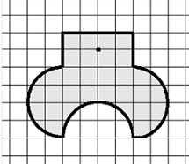
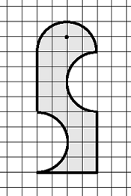
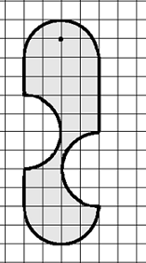
ANNA BEA CAMILLA
Indicate qual è il ciondolo per cui è stato usato più oro e quello per cui ne è stato usato di meno.
Mostrate come avete fatto a trovare la risposta.
ANALISI A PRIORI
Compito matematico
Confrontare l’area di tre figure non poligonali e concave ottenute aggiungendo e togliendo semicerchi da rettangoli.
Analisi del compito
- Comprendere che la quantità d’oro dipende dalla superficie del ciondolo.
- Constatare che si tratta di figure non poligonali.
- Rendersi conto che è necessario confrontare le aree dopo aver considerato un ciondolo per volta.
- Strategie possibili:
- Stabilire come unità di misura il quadretto (q).
- Decomporre ogni figura, ritagliare e incollare i pezzi e rendersi conto che il ciondolo di Anna ha un’area uguale a quella di un rettangolo di 6 × 4 = 24 q e di un semicerchio, il ciondolo di Bea ha un’area uguale a quella di un rettangolo di 8 × 4 = 32 q e il ciondolo di Camilla ha un’area uguale a quella di un rettangolo 4 × 2 = 8 più un quadrato 4 × 4 = 16, dunque da 24 quadretti più la parte eccedente al semicerchio iscritto in un rettangolo 4 × 2. Risulta immediatamente evidente che il ciondolo di Bea è quello con area maggiore, rimane allora da determinare in modo approssimato quale sia quello con area minore fra il ciondolo di Anna e quello di Camilla. L’area del semicerchio è maggiore rispetto all’area della parte eccedente, quindi il ciondolo di Camilla è quello con area minore.
Oppure
- Procedere con il conteggio dei quadretti contenuti in ciascuna figura, per determinare in modo approssimato l’area:
30 q < il ciondolo di Anna < 31 q, il ciondolo di Bea è di 32 q, 25 q < il ciondolo di Camilla < 26 q.
- Dedurre che il ciondolo per cui è stato usato più oro è quello di Bea, quello per cui ne è stato usato di meno è quello di Camilla.
Oppure
- Procedere calcolando l’area approssimata delle singole figure, che si possono ricondurre a dei rettangoli, prendendo come unità di misura un quadretto (6 × 4 = 24 q Anna, 4 × 8 = 32 q Bea, 4 × 8 = 32 q Camilla), a cui sono stati aggiunti e tolti dei semicerchi congruenti. L’area approssimata di un semicerchio è 6,28 q = (3,14 × 2²) / 2
Area del ciondolo di Anna: 24 – 6,28 + 6,28 + 6,28 = 30,28 q
Area del ciondolo di Bea: 32 – 6,28 – 6,28 + 6,28 + 6,28 = 32 q
Area del ciondolo di Camilla: 32 – 6,28 – 6,28 + 6,28 = 25,72 q
Dedurre che il ciondolo per cui è stato usato più oro è quello di Bea, quello per cui ne è stato usato di meno è quello di Camilla.
Attribuzione dei punteggi
4 Risposta corretta: (il ciondolo di Bea è quello per cui è stato usato più oro, quello di Camilla è quello per cui è stato usato meno oro o espressioni equivalenti) con descrizione chiara del procedimento seguito (decomposizione, conteggio, confronto di figure o calcoli approssimati di aree)
3 Risposta corretta con descrizione poco chiara del procedimento seguito
oppure risposta errata dovuta ad un solo errore di calcolo o di conteggio con descrizione chiara del procedimento seguito
oppure calcolata l’area solo di due ciondoli
2 Individuata solamente la figura con area maggiore, con spiegazione esauriente, con presenza o meno di tentativi per determinare l’area delle altre due superfici
oppure calcolata l’area di un solo ciondolo
1 Risposta corretta senza spiegazione
oppure inizio di ragionamento corretto: è chiaro che la grandezza in gioco è l’area
0 Incomprensione del problema (per esempio, viene preso in considerazione il perimetro invece dell’area)
Livello: 5, 6, 7
Origine: Rozzano

11. L’OVILE DEL PASTORE ARTURO (Cat. 6, 7, 8)
Vicino al suo ovile, il pastore Arturo ha costruito un recinto rettangolare con i lati di 8 m e 12 m. La recinzione è sostenuta da pali, che sono alla distanza di 1 metro uno dall’altro. All’interno del recinto ci sono due alberi che Arturo non vuole tagliare.
Arturo vuole dividere lo spazio recintato in due parti, una per le pecore e una per le capre, in modo che la parte riservata alle pecore abbia una superficie doppia rispetto a quella riservata alle capre e in modo che in ciascuna di esse ci sia un albero.
Per fare questo ha a disposizione quattro transenne lunghe 4 m ciascuna ed una transenna lunga 6 m, che si agganciano tra loro alle estremità e che si possono anche agganciare ai pali del recinto già esistente. Le transenne sono disposte parallelamente ai lati del recinto.
Ecco uno dei modi nei quali Arturo potrebbe dividere il suo recinto: è stato ottenuto usando tre transenne lunghe 4 m.
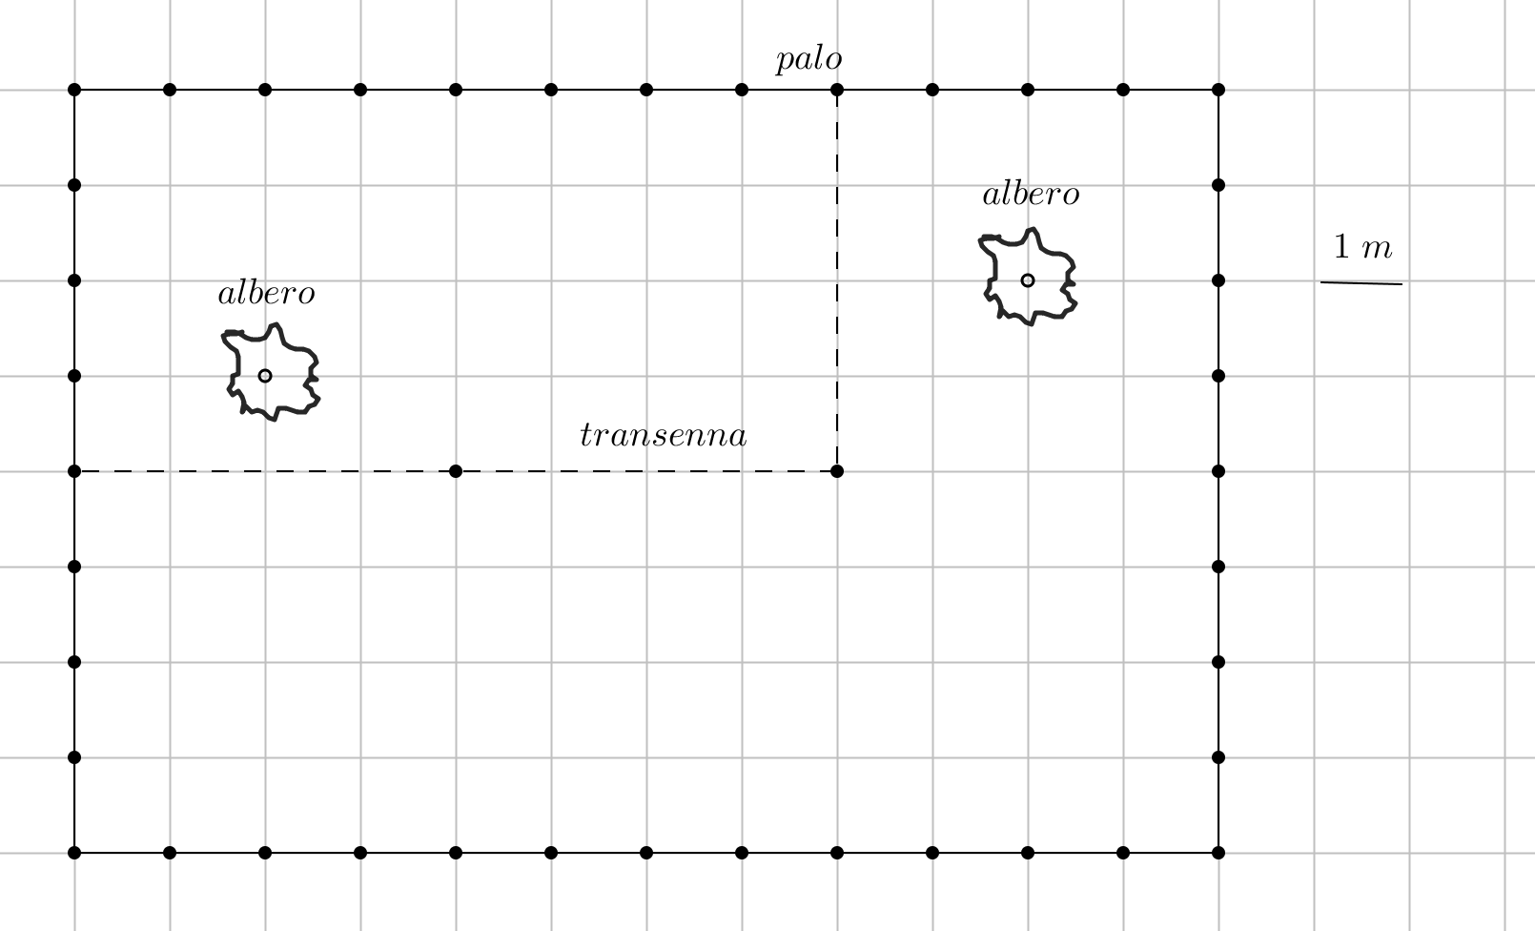
Quali sono tutti gli altri modi possibili che ha Arturo per dividere il suo recinto secondo le regole che si è dato?
Disegnateli.
ANALISI A PRIORI
Compito matematico
Individuare tutti i modi possibili di dividere un rettangolo in due parti, di cui l’una abbia area doppia dell’altra e ciascuna contenga un punto assegnato, disponendo parallelamente ai lati segmenti di due lunghezze diverse.
Analisi del compito
- Comprendere che le transenne devono essere disposte sulla quadrettatura del reticolo parallelamente ai lati del rettangolo.
- Comprendere anche dall’esempio, che non si devono utilizzare necessariamente ogni volta tutte le transenne.
- Calcolare l’area del recinto 96 m² (12×8) e dedurre l’area delle due parti: la minore 32 m²(96:3×1) e la maggiore 64 m² ((96:3)×2). E’ anche possibile ragionare prendendo per unità il quadrato.
- Individuare la possibilità simmetrica a quella data come esempio (fig.1).
- Comprendere che, usando solo transenne da 4 metri, ci sono altre sei possibilità di realizzare la divisione interna del recinto rispettando le consegne: con due transenne come in fig.2 e in fig.3; con tre transenne fig. 4 e fig.5, con quattro transenne come in fig.6 e in fig7.
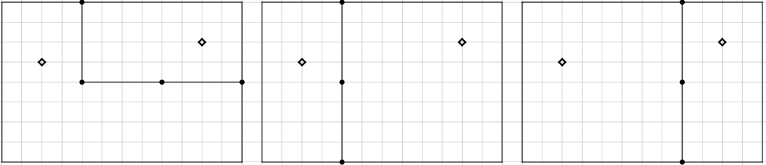
Fig. 1 fig. 2 fig. 3
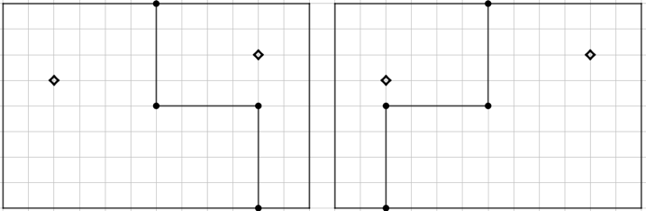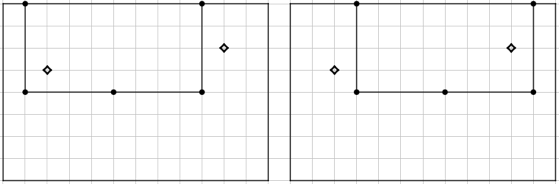
Fig. 4 fig. 5 fig.6 fig.7
- Inoltre, utilizzando due transenne da 4 metri e quella da 6 m, si possono individuare altre due possibilità (fig.8 et fig.9):
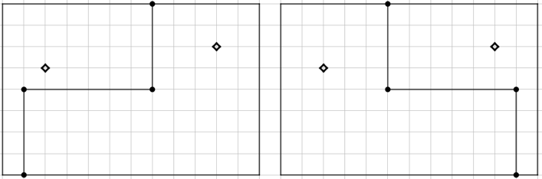
fig. 8 fig.9
Attribuzione dei punteggi
4 8 o 9 figure corrette, senza figure errate
3 7 figure corrette, senza figure errate
oppure 8 o 9 figure corrette, con al massimo due figure errate
2 8 o 9 figure corrette con tre o più figure errate
oppure 7 figure corrette, con una o più figure errate
oppure 5 o 6 figure corrette, con o senza figure errate
oppure individuate solamente 4 figure non simmetriche tra loro diverse da quella data (per esempio fig. 2, 4, 6, 8)
1 Meno di 5 figure corrette, eventualmente con qualche figura errata
0 Incomprensione del problema
Livello: 6, 7, 8
Origine: Milano

12. DOLCETTI NATALIZI (Cat. 6, 7, 8)
Per Natale, Anna ha preparato due tipi di dolci: pasticcini al cocco e biscotti alle mandorle. Ha preparato in tutto 174 dolci.
Anna decide di sistemarli in 27 piccole scatole e in ogni scatola vuole mettere un solo tipo di dolce.
Nelle scatole di pasticcini al cocco mette 4 pasticcini al cocco e nelle scatole di biscotti alle mandorle mette 7 biscotti alle mandorle. Quando Anna ha terminato, le 27 scatole sono piene.
Quante scatole di pasticcini al cocco e quante di biscotti alle mandorle riempie?
Spiegate come avete trovato la vostra risposta.
Analisi a priori
Compito matematico
Determinare due numeri naturali tali che la loro somma sia 27 e la somma dei prodotti del primo numero per 4 e del secondo per 7 sia 174.
Analisi del compito
- Immaginarsi la situazione: i 174 dolci suddivisi in 27 scatole in ognuna delle quali i dolci sono tutti dello stesso tipo: pasticcini al cocco in quelle da 4 o biscotti alle mandorle in quelle da 7.
- Percepire le relazioni numeriche distinguendo bene il numero di scatole ed il numero di dolci:
- il numero di pasticcini al cocco è quattro volte il numero di scatole di pasticcini al cocco (4 × C),
- il numero di biscotti alle mandorle è sette volte il numero di scatole di biscotti alle mandorle (7 × M),
- la somma dei due numeri di scatole è 27 = C + M,
- la somma dei dolci dei due tipi di scatole è 174 = (4 × C) + (7 × M).
- Per trovare la soluzione senza ricorrere all'algebra (sistema di due equazioni lineari a due incognite) si può cominciare da un tentativo scegliendo i due numeri di scatole (per esempio 20 e 7), calcolare i numeri di dolci corrispondenti (4 × 20 + 7 × 7 = 129) e constatare che il numero di dolci è diverso da 174 (a meno di non essere capitati direttamente sulla ripartizione corretta!) poi ricominciare con altri tentativi, a caso;
oppure " indirizzando" i tentativi in funzione dei risultati precedenti (per esempio dopo 20 e 7 che porta a 129)
rendersi conto che bisogna aumentare il numero di scatole che hanno il maggior numero di dolci (M, con 7 dolci per scatola), e diminuire quelle che ne contengono di meno (C, con 4 dolci per scatola).
Per esempio 15 e 12 che conduce a 4 × 15 + 7 × 12 = 144, …
Si arriva così alla soluzione 5 e 22 verificata da 4 × 5 + 7 × 22 = 174.
Oppure provando sistematicamente tutte le coppie di cui la somma è 27: (0 ; 27), (1 ; 26), per arrivare a (5 ; 22).
Attribuzione dei punteggi
4 Risposta corretta (5 scatole di pasticcini al cocco e 22 scatole di biscotti alle mandorle) con una descrizione chiara del procedimento (i tentativi sono indicati con i calcoli corrispondenti distinguendo i tentativi esclusi dalla soluzione scelta)
3 Risposta corretta con spiegazioni incomplete (soltanto la verifica della soluzione senza menzionare i tentativi o tentativi contenenti errori)
2 Risposta corretta senza descrizione né verifica
oppure risposta errata che non rispetta il vincolo delle 27 scatole (per esempio: 26 scatole di pasticcini al cocco e 10 scatole di biscotti alle mandorle (26 × 4) + (10 × 7) = 174)
oppure un solo errore di calcolo nella soluzione
1 Inizio di ricerca corretta, per esempio qualche tentativo che mostri che le informazioni sono state comprese, ma senza concludere
0 Incomprensione del problema
Livello: 6, 7, 8
Origine: Bourg en Bresse

13. FLESSIONI (Cat. 7, 8, 9, 10)
Marco ha deciso un programma di esercizi fisici per mantenersi in forma. Il programma prevede di cominciare facendo 10 flessioni il primo giorno e di aggiungere ogni giorno un certo numero di flessioni, sempre lo stesso.
Oggi, avendo cominciato il suo programma da più di una settimana, ha battuto il suo record con 73 flessioni.
Per quanti giorni Marco ha eseguito il suo programma di flessioni?
Scrivete tutte le possibilità. Spiegate come avete trovato le vostre risposte.
Analisi a priori
Compito matematico
Determinare il numero di termini di una progressione aritmetica conoscendone il primo e l’ultimo elemento (10 e 73) e sapendo che la ragione è un numero naturale.
Analisi del compito
- Capire la modalità di esecuzione del programma di flessioni: il primo giorno 10 flessioni, il secondo 10 + n (con n numero incognito), il terzo 10+ n+ n, e così via fino ad arrivare al giorno delle 73 flessioni.
- Rendersi conto che il numero dei giorni nei quali Marco ha eseguito il suo programma è uguale al numero p di volte che ha aggiunto n flessioni alle 10 flessioni del primo giorno, aumentato di 1 (il primo giorno).
- Capire che si devono determinare due numeri naturali p ed n con prodotto p×n = 63 (73−10) e che perciò tali numeri sono determinati dalla scomposizione di 63 nel prodotto di due fattori.
- Tenuto conto che ha cominciato il suo programma da più di una settimana (p ≥ 7) e visto che 63, 21, 9 ,7 ,3 e 1 sono i soli divisori di 63, le sole coppie (p; n) possibili sono:
n = 1 e p =63, n = 3 e p = 21, n = 7 e p = 9, n = 9 e p = 7.
- Concludere che Marco ha eseguito il suo programma di flessioni in 64 (= 63+1) giorni, o in 22 (=21+1) giorni o in 10 (=9+1) giorni o in 8 (=7+1) giorni, aggiungendo rispettivamente 1, 3, 7 o 9 flessioni in più ogni giorno.
Oppure
- Procedere per tentativi partendo da 10 flessioni, per arrivare a 73 flessioni in più di 7 giorni tentando successivamente tutte le possibili progressioni (ragione 1, 2, 3, …,9) scartando eventualmente le ragioni pari…
Oppure
- Osservare che per aumentare di 63 flessioni, bisogna procedere con multipli di 3. Provare con 3 e constatare che con 21 tappe si arriva alla soluzione di 22 giorni.
- Poi provare con 9, che funziona con 7 tappe (quindi 8 giorni); pensare alla commutatività della moltiplicazione e provare 7, che funziona con 9 tappe (quindi 10 giorni).
- Notare che gli altri prodotti ottenuti per commutatività danno programmi che sono inferiori ad una settimana.
- Con questo metodo non si può essere certi di trovare tutte le soluzioni possibili a meno di verificare che i tentativi per un numero di flessioni uguali a 2, 4, 6 e 8 non vanno bene.
Attribuzione dei punteggi
4 Risposta corretta (64 o 22 o 10 o 8 giorni) con spiegazione chiara del procedimento seguito
3 Risposta corretta con spiegazione incompleta o poco chiara
oppure risposta (63, 21, 9) con eliminazione spiegata della soluzione “7” che non corrisponderebbe a più di una settimana nel caso in cui si sia dimenticato di aggiungere il primo giorno al totale dei giorni
oppure trovate tre soluzioni con spiegazione
2 Risposta corretta senza spiegazione
oppure risposta errata per un errore di calcolo
oppure trovate due soluzioni fra le quattro possibili
oppure risposta (63, 21, 9 e 7) perché dimenticato di aggiungere il primo giorno al totale dei giorni
oppure le quattro risposte corrette più una risposta errata corrispondente a meno di una settimana
1 Inizio di ricerca coerente oppure trovata una sola soluzione
0 Incomprensione del problema
Livello: 7, 8, 9, 10
Origine: Siena

14. DADI STRANI (Cat. 8, 9, 10)
Riccardo costruisce dadi usando il seguente modello:
Rispetta le regole seguenti:
- i numeri 1 e 24 sono scritti su tutti i dadi;
- il prodotto dei numeri scritti su facce opposte è sempre 24;
- ogni dado è composto da sei numeri diversi;
- tutti i dadi sono diversi;
- Il senso della scrittura dei numeri su ciascuna faccia non ha importanza, ad esempio queste due facce sono identiche:
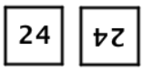
Rappresentate tutti i diversi dadi che Riccardo può costruire utilizzando i modelli forniti qui sotto. Spiegate come avete trovato le vostre soluzioni.
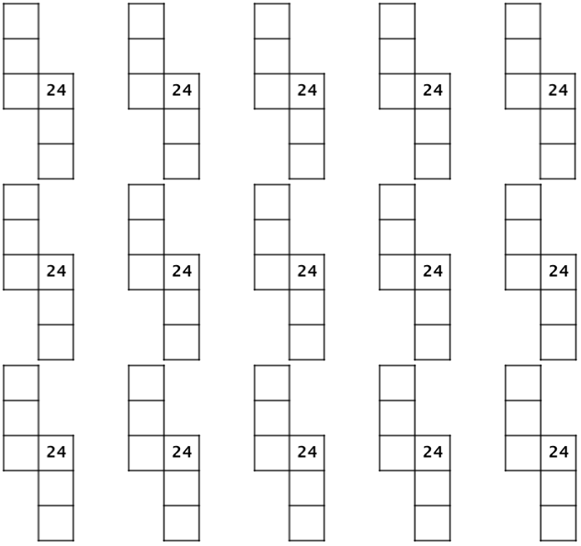
Non siete obbligati ad utilizzare tutti questi modelli, e se ve ne mancano potete crearne degli altri.
ANALISI A PRIORI
Compito matematico
Trovare tutti i modi per posizionare i numeri sulle facce di un cubo in modo tale che il prodotto di numeri scritti su facce opposte sia sempre 24.
Analisi del compito
- Disegnare un dado o costruirlo per identificare le facce opposte su cui scrivere i numeri.
- Comprendere che occorre identificare tra tutti i divisori di 24 (1, 2, 3, 4, 6, 8, 12, 24) le coppie di numeri che moltiplicati tra loro danno 24. Le coppie che soddisfano questa condizione sono: (1; 24), (2; 12), (3; 8) e (4; 6); ma poiché la coppia (1; 24) appare sempre su ogni dado, sarà necessario trovare altre due coppie tra le tre coppie rimanenti per completare le altre quattro facce.
- Procedere per tentativi ed errori per sistemare i differenti abbinamenti di coppie possibili (completare un modello e verificare se è già stato trovato).
Oppure
- Per essere sicuri di non dimenticare nessuna soluzione, è meglio fissarne una e adattare le altre a turno; per esempio, prendere la coppia (2; 12) che si abbinerà una volta con (3; 8) e un'altra con (4; 6). In questo modo, sono identificati due dadi: ((1; 24) - (2; 12) - (3; 8)) e ((1; 24) - (2; 12) - (4; 6)).
- Procedere allo stesso modo fissando la coppia (3; 8) combinandola con la coppia (4; 6); si ottiene così un altro dado: ((1; 24) - (4; 6) - (3; 8)); quindi Riccardo può trovare in totale tre dadi.
- Comprendere che scambiando in ciascuno dei tre dadi trovati due facce opposte si trovano altri tre nuovi dadi.
- Capire che invertendo le altre facce opposte si trova un dado già elencato tra i sei già trovati (verificabili per manipolazione).
- Riempire esattamente sei modelli o evidenziare i sei modelli corretti tra le varie prove, o barrare tutti i modelli che non rispondono alle regole fissate da Riccardo per conservare solo i seguenti sei modelli corretti (considerando che altre organizzazioni sono possibili):
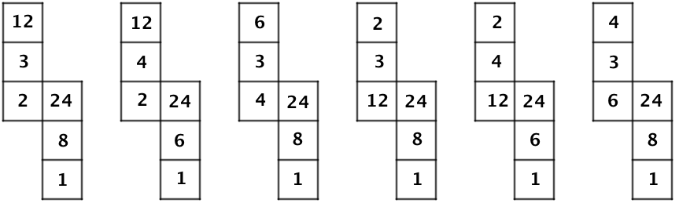
1 2 3 4 5 6
Possibili errori:
  - Elenco errato delle scomposizioni in due fattori del numero 24;
  - Dimenticanza delle possibilità conseguenti all’inversione di sole due facce opposte;
  - Non distinguere dei dadi identici e proporre dei doppioni, ad esempio:
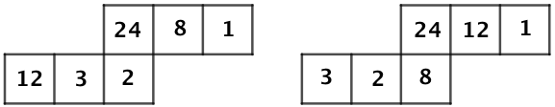
  - Posizionare erroneamente le facce opposte, ad esempio:
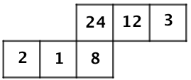
- Considerare i seguenti dadi come diversi (non si penalizza, ma non si valorizza ancora di più):
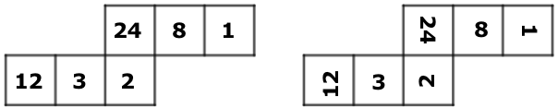

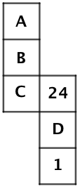
- Possibilità equivalenti
1ª possibilità |  |  |  |  | 2ª possibilità |  |  |  |  | 3ª possibilità
A | B | C | D |  | A | B | C | D |  | A | B | C | D
12 | 3 | 2 | 8 |  | 12 | 4 | 2 | 6 |  | 6 | 3 | 4 | 8
3 | 2 | 8 | 12 |  | 4 | 2 | 6 | 12 |  | 3 | 4 | 8 | 6
2 | 8 | 12 | 3 |  | 2 | 6 | 12 | 4 |  | 4 | 8 | 6 | 3
8 | 12 | 3 | 2 |  | 6 | 12 | 4 | 2 |  | 8 | 6 | 3 | 4

4ª possibilità |  |  |  |  | 5ª possibilità |  |  |  |  | 6ª possibilità
A | B | C | D |  | A | B | C | D |  | A | B | C | D
2 | 3 | 12 | 8 |  | 2 | 4 | 12 | 6 |  | 4 | 3 | 6 | 8
3 | 12 | 8 | 2 |  | 4 | 12 | 6 | 2 |  | 3 | 6 | 8 | 4
12 | 8 | 2 | 3 |  | 12 | 6 | 2 | 4 |  | 6 | 8 | 4 | 3
8 | 2 | 3 | 12 |  | 6 | 2 | 4 | 12 |  | 8 | 4 | 3 | 6
Attribuzione dei punteggi
4 Esattamente sei disegni di dadi diversi ben identificabili (ad esempio cerchiati o eventualmente non barrati tra gli altri disegni) con spiegazioni sufficientemente dettagliate per comprendere il ragionamento (elenco di possibili coppie, identificazione delle facce opposte con materiale, tabella o albero delle combinazioni, evocazione dell'inversione di due facce)
3 Esattamente sei disegni di dadi diversi ben identificabili (ad esempio cerchiati o eventualmente non barrati tra gli altri disegni), senza spiegazione
oppure almeno quattro disegni di dadi diversi ben identificabili (ad esempio cerchiati o non barrati eventualmente tra gli altri disegni) con spiegazioni sufficientemente dettagliate
2 Almeno quattro disegni di dadi diversi ben identificabili (ad esempio cerchiati o non barrati eventualmente tra gli altri disegni) senza spiegazione
oppure i tre disegni di dadi che fanno intervenire rispettivamente le tre coppie (24 ; 1), (12 ; 2), (8 ; 3) o (24 ; 1), (12 ; 2), (6 ; 4) o (24 ; 1), (8 ; 3), (6 ; 4) senza considerare i dadi simmetrici rispetto ad un piano (con spiegazioni sufficientemente dettagliate per comprendere il ragionamento)
1 Individuati almeno due disegni di dadi diversi (per esempio cerchiati o non barrati eventualmente tra altri disegni) con o senza spiegazioni
0 Incomprensione del problema
Livelli: 8, 9, 10
Origine: Gruppo Geometria 3D (GTGE)

15. GIOCO ESAGONALE (Cat. 8, 9, 10)
Nella scatola di questo gioco ci sono molte tessere. Tutte le tessere sono composte da quattro esagoni regolari.
Ci sono sette tipi differenti di tessere, come mostra l’immagine seguente.
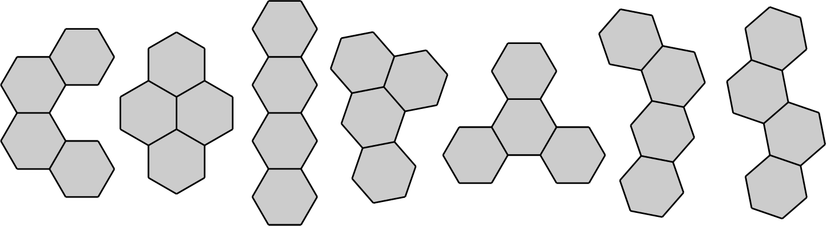
Il gioco consiste nel ricoprire completamente il piano di gioco rappresentato qui sotto, utilizzando ogni volta un solo tipo di tessere.
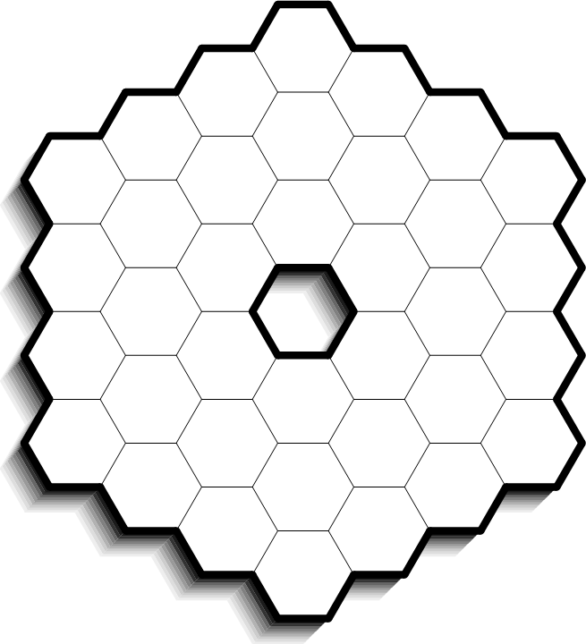
È possibile ruotare ed anche ribaltare una tessera, ma non ci dovranno essere sovrapposizioni né fori, oltre a quello centrale già presente nel piano di gioco.
Individuate, tra le tessere disponibili, i tipi di tessere che permettono di ricoprire interamente il piano di gioco rispettando le regole.
Per ogni tipo di tessera individuato, disegnate la soluzione utilizzando i piani che trovate nel foglio allegato.
Non siete obbligati ad usare tutti i piani.
Analisi a priori
Compito matematico
Determinare tra sette tipi di tessere, ciascuna composta da quattro esagoni regolari, quali sono quelle che permettono di ricoprire un piano di gioco esagonale composto da 36 esagoni regolari e con foro centrale.
Analisi del compito
- Osservare il piano di gioco e tenere presente che al centro c’è un foro che non dovrà essere ricoperto.
- Comprendere che si deve utilizzare un solo tipo di tessera per ogni ricoprimento e che i pezzi possono essere ruotati oppure ribaltati.
- Contare gli esagoni del piano di gioco e constatare che sono necessari sempre 9 pezzi.
- Immaginando il contenuto della scatola, procedere ritagliando più pezzi dello stesso tipo e sistemandoli direttamente sul piano di gioco fino ad ottenere la copertura.
Oppure
- Provare a colorare via via le tessere dello stesso tipo sul piano di gioco cercando di ricoprirlo completamente, facendo attenzione a ciò che cambia se esse sono ruotate o ribaltate.
Attribuzione dei punteggi
4 Disegno di quattro pavimentazioni corrette con i quattro tipi di pezzi diversi che permettono di ricoprire il piano di gioco.
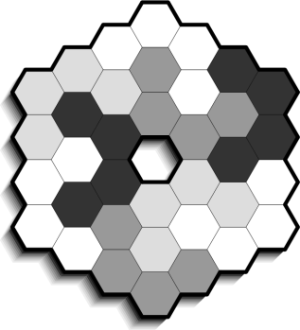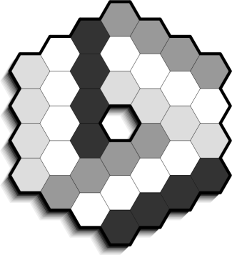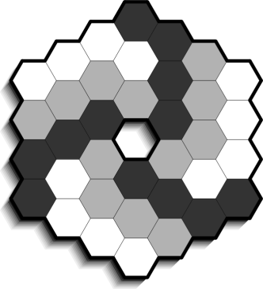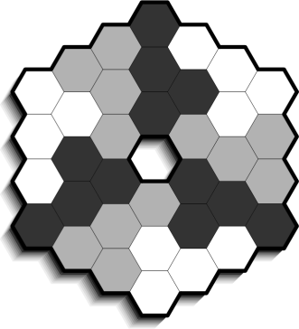
3 Disegno corretto di tre pavimentazioni con tre tipi di pezzi diversi che permettono di ricoprire il piano di gioco
2 Disegno corretto di due pavimentazioni con due tipi di pezzi diversi che permettono di ricoprire il piano di gioco
1 Disegno corretto di una pavimentazione con un tipo di pezzi che permette di ricoprire il piano di gioco
oppure esclusione giustificata di un tipo di pezzi
oppure comprensione dei vincoli e proposta di più tentativi infruttuosi di pavimentazione
0 Incomprensione del problema
Livello: 8, 9, 10
Origine: Suisse Romande

16. SCALA DI CUBI (Cat. 8, 9, 10)
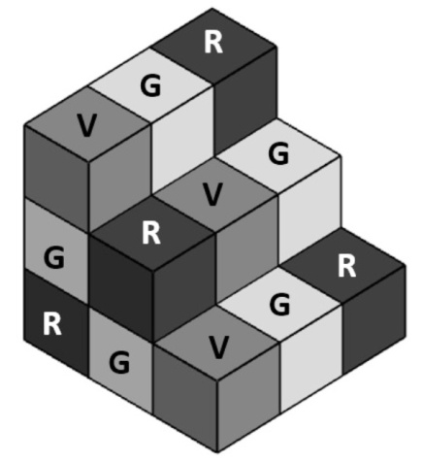
Lari ha costruito questa scala impilando alcuni cubi del suo gioco di costruzioni. Tutti i cubi usati sono della stessa grandezza e sono colorati in verde (V), in grigio (G) o in rosso (R). Il numero dei cubi che formano la scala non è necessariamente lo stesso per ciascuno dei tre colori.
Per costruire la scala, Lari ha rispettato questa regola: due cubi accostati faccia contro faccia sono sempre di colore diverso.

Indicate i possibili colori dei nove cubi della base e le posizioni che essi occuperanno in modo che la costruzione finale rispetti la regola che si è dato Lari.
Mostrate come avete trovato le vostre risposte.
Analisi a priori
Compito matematico
A partire da un disegno in prospettiva di una scala costruita con 18 cubi di tre colori diversi (di tre gradini di tre cubi di larghezza, di cui si vedono le tre file superiori e la « parte frontale » da sinistra) trovare il colore dei cubi non visibili, sapendo che due cubi che hanno una faccia in comune sono sempre di colori diversi.
Analisi del compito
- Rendersi conto che la scala è formata da 18 cubi di cui 12 sono visibili e 6 non visibili sul disegno: i due di mezzo e di destra sotto il secondo gradino, i quattro di mezzo e di destra, su due piani sotto il terzo gradino.
- Per appropriarsi della regola di costruzione (due cubi con una faccia comune sono di colore diverso) verificare che questa regola è rispettata sui cubi visibili.
- Analizzare un cubo per volta confrontando la sua posizione con quelli vicini e determinare il colore che può avere:
- il cubo di mezzo sotto il secondo gradino è sotto il verde del secondo gradino e a fianco del grigio guardando la scala nella parte frontale e dunque è rosso (n° 1),
- il suo vicino di destra è sotto il grigio e a fianco del rosso (n° 1), dunque deve essere verde (n° 2),
- il cubo di mezzo direttamente sotto il terzo gradino (al secondo piano) è sotto un grigio, a fianco di un grigio e dietro uno verde, dunque deve essere rosso (n° 3) ,
- il suo vicino di destra è sotto uno rosso, a fianco del rosso (n°3), e dietro un grigio, dunque deve essere verde (n°4),
- il cubo di mezzo alla base del terzo gradino è sotto un rosso (n° 3), a fianco di un rosso e dietro un rosso (n° 1): può dunque essere grigio o verde (n° 5),
a se è grigio, il suo vicino di destra sarà a fianco del numero 5, dietro uno verde (n° 2), e sotto il verde (n°4) e sarà dunque rosso (n° 6 rosso),
b se è verde il suo vicino di destra sarà a fianco del n° 5 verde, dietro uno verde (n° 2), e sotto il verde (n°4), potrà dunque essere grigio o rosso.
In definitiva ci sono tre combinazioni per i due cubi 5 e 6: G R; V G; V R
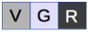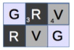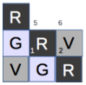
Strato superiore Strato intermedio Base
Oppure
- Cercare tutte le possibilità per completare le posizioni di 1, 2, 5 e 6 e poi eliminare quelle che non corrispondono, tenendo conto dell’organizzazione degli strati intermedio e superiore.
Attribuzione dei punti
4 Risposta corretta (tre combinazioni per i due cubi 5 e 6: G R; V G; V R), con spiegazione chiara (con disegno o a parole)
3 Risposta corretta con spiegazione poco chiara
oppure risposta con solamente due possibilità su tre con spiegazione chiara
2 Individuata una sola possibilità con una rappresentazione chiara della base
oppure risposta con solamente due possibilità su tre senza spiegazione chiara
1 Inizio di ricerca che evidenzi la comprensione del testo
0 Incomprensione della situazione, oppure nessun cubo individuato correttamente
Livello: 8, 9, 10
Origine: GTGE + GP

17. MERENDA IN GIOCO (Cat. 8, 9, 10)
Maria propone a Raul una sfida.
Prende quattro carte illustrate: sulla prima di queste carte è disegnato un pomodoro rosso, sulla seconda un’insalata verde, sulla terza una fragola rossa e sulla quarta una zucchina verde.
Maria mescola le carte, le dispone coperte sul tavolo e dice a Raul:
“Scegli due carte a caso. Se prendi due carte con un disegno dello stesso colore, vinci tu e io ti regalo la mia merenda. Se invece prendi due carte con disegni di colore diverso, vinco io e tu mi dai la tua merenda”
Chi ha più possibilità di vincere la merenda dell’altro?
Spiegate la vostra risposta.
Analisi a priori
Compito matematico
In una situazione di sorteggio di due carte su quattro, ciascuna delle quali con disegni differenti, ma due di un colore e due di un altro colore, calcolare quante sono le possibilità di ottenere due carte dello stesso colore.
Analisi del compito.
- Capire che tra le quattro carte ci sono due carte rosse e due carte verdi, con disegni differenti.
- Fare la lista di tutti i possibili sorteggi diversi di due carte. Ce ne sono 6:
Pomodoro-r Insalata-v; Pomodoro-r Fragola-r; Pomodoro-r Zucchina-v;
Insalata-v Fragola-r; Insalata-v Zucchina-v; Fragola-r Zucchina-v
[oppure 12 se si considera importante l’ordine dei sorteggi].
- Contare le estrazioni dello stesso colore: 2 (in grassetto nell’elenco sopra) e quelle di colore diversi: 4
[oppure, tenendo conto dell’ordine, 4 contro 8].
- Concludere che Maria ha più possibilità di Raoul di vincere la merenda.
Oppure
- Comprendere che se Raoul estrae una prima carta di un certo colore, restano tre carte di cui una dello stesso colore e due dell’altro colore. Egli ha dunque una possibilità su tre di estrarre la seconda carta che gli permette di avere la merenda di Maria. Invece Maria ha due possibilità su tre di avere la merenda di Raoul.
Attribuzioni dei punteggi
4 Risposta corretta (Maria ha più possibilità di Raoul di vincere la merenda) con spiegazioni chiare (lista completa dei 6 o 12 sorteggi possibili, o ragionamento sulle possibilità di scelta delle due carte per Raoul)
3 Risposta corretta con spiegazioni parziali o poco chiare
2 Risposta errata con presenza delle 6 possibilità (o 12)
oppure lista di 4 o 5 possibilità con una conclusione coerente (oppure da 8 a 10 possibilità con l’ordine)
oppure risposta corretta senza spiegazioni né tracce delle possibilità, o con spiegazioni non coerenti
1 Proposta di una lista da 3 a 5 possibilità, ma senza conclusione o con conclusione incoerente
0 Incomprensione del problema, oppure risposta 2 possibilità su 2
Livello: 8, 9, 10
Origine: Suisse Romande

